САМОСТІЙНА РОБОТА
Тема: Порівняння графічних інтерфейсів в операційних системах Windows і Linux
Мета
дослідити спільні риси та відмінності між графічними середовищами Windows (Explorer) і Linux (GNOME, KDE); розвивати критичне мислення через самостійне виявлення переваг і недоліків різних GUI; виховувати толерантність до різних програмних рішень та повагу до різноманіття операційних систем.
Обладнання та програмне забезпечення
1) Персональний комп'ютер з ОС Windows 10/11.
2) Віртуальна машина з Linux (Ubuntu або Fedora) або доступ до справжньої системи Linux.
3) Інструкційні картки із завданнями.
4) Текстовий редактор для оформлення звіту.
5) Програма створення скріншотів (Print Screen, «Ножиці»).
Література
- Загорулько М. І., Сідоров О. М. Операційні системи: практикум. Київ : Наукова думка, 2019.
- Зайцев В. Г., Дробязко І. П. Операційні системи : навч. посіб. для студ. спец. 123 «Комп'ютерна інженерія». Київ : КПІ ім. Ігоря Сікорського, 2019.
- Іванов О. В., Петрова Н. М. Основи операційних систем : навч. посіб. Київ : Основи, 2020.
Завдання самостійної роботи
- Опрацювати теоретичний матеріал і схеми 1–3.
- Заповнити порівняльну таблицю «Windows vs Linux» (не менше 6 параметрів).
- Скласти список переваг і недоліків кожної ОС (по 3–4 пункти з кожного боку).
- Дати письмові відповіді на теоретичні питання (див. нижче).
- Сформулювати обґрунтований висновок про те, який GUI зручніший саме для вас і для вчителя початкової школи.
- Оформити звіт згідно з рекомендаціями та надіслати викладачу у визначений термін.
Терміни виконання
Робота виконується протягом одного тижня після отримання завдання; готовий звіт подається на наступному практичному занятті або завантажується в електронний курс дисципліни до вказаної дати.
Очікувані результати
- знає назви оболонок графічного інтерфейсу Windows (Explorer) та Linux (GNOME, KDE, XFCE);
- розуміє базову концепцію WIMP та її реалізацію в обох ОС;
- називає щонайменше чотири спільні риси графічних інтерфейсів;
- характеризує щонайменше п'ять ключових відмінностей між Windows і Linux;
- формулює обґрунтовані переваги й недоліки кожної ОС;
- робить власний висновок і пояснює, який GUI доречніший у навчальному процесі початкової школи.
Перелік опрацьовуваних питань
- Поняття графічного інтерфейсу користувача (GUI).
- Концепція WIMP та її реалізація в різних ОС.
- Графічна оболонка Windows Explorer: склад, призначення, ключові елементи.
- Графічні середовища Linux: GNOME, KDE Plasma, XFCE — призначення й особливості.
- Спільні риси інтерфейсів Windows і Linux.
- Ключові відмінності: оболонки, налаштування, теми, встановлення програм.
- Переваги й недоліки кожної ОС з погляду зручності користувача.
- Відкрите програмне забезпечення та його вплив на дизайн інтерфейсу.
- Вибір GUI для шкільного комп'ютерного класу.
Теоретичні відомості (стислий огляд)
1. Два світи графічних інтерфейсів
Windows і Linux — дві найпоширеніші настільні операційні системи. Обидві мають графічний інтерфейс користувача, але побудовані за різними принципами. У Windows графічна оболонка одна на всі версії — Explorer. У Linux оболонок багато (GNOME, KDE Plasma, XFCE, Cinnamon та інші), і користувач може обрати ту, що йому до вподоби.
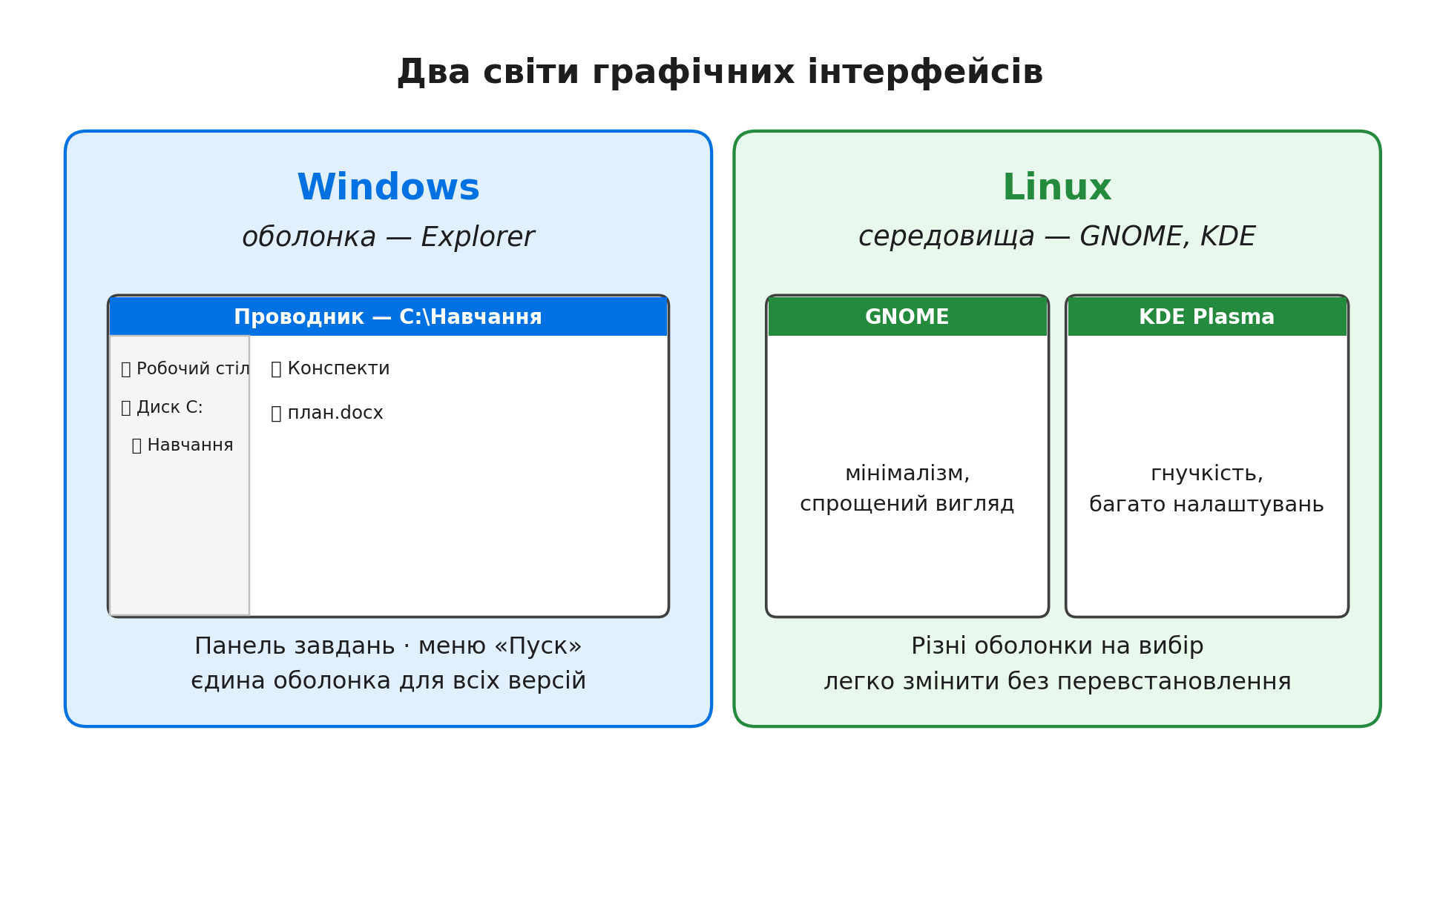
Розуміння цієї відмінності — ключ до подальшого порівняння. Windows дає користувачу єдиний, узгоджений досвід. Linux дає свободу вибору й можливість настроїти систему під себе. Обидва підходи мають свої переваги та недоліки.
2. Спільні риси
Попри різницю в архітектурі, графічні інтерфейси Windows і Linux мають багато спільного. Це наслідок того, що обидві системи реалізують концепцію WIMP і орієнтуються на звички користувачів, сформовані десятиліттями.
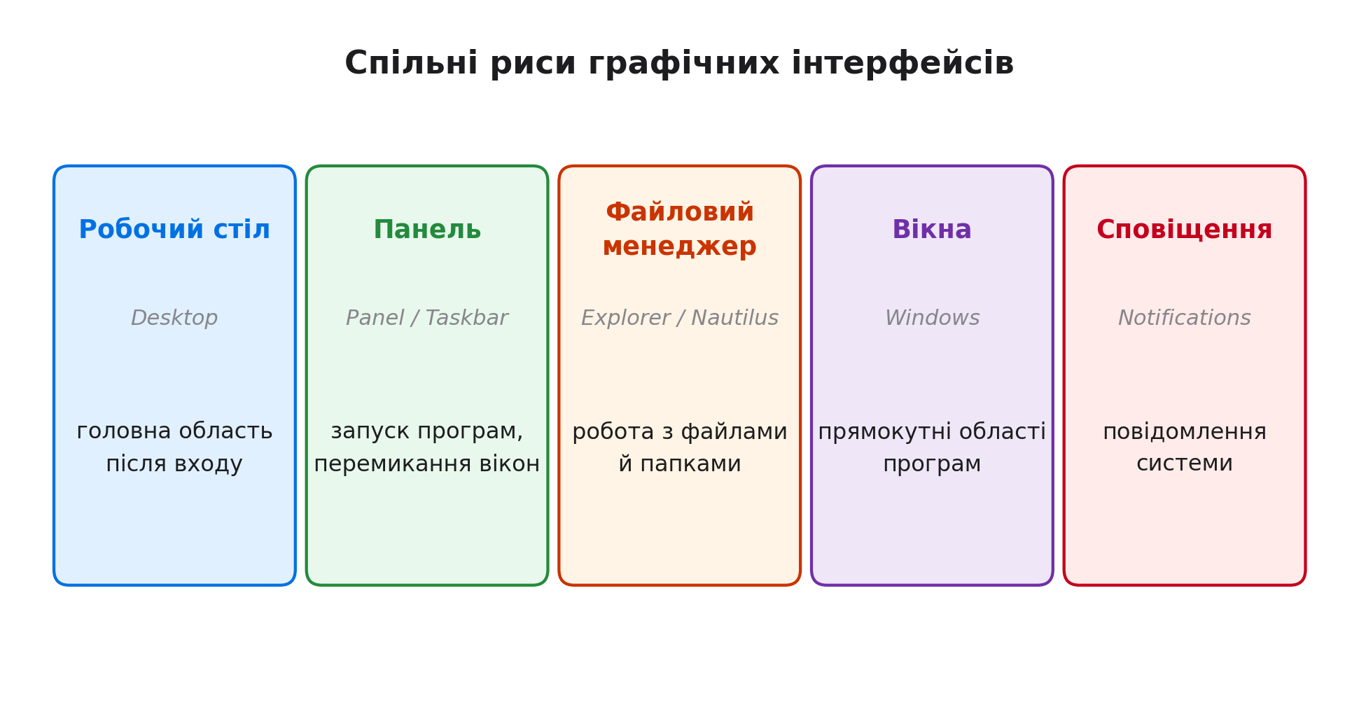
Спільні елементи:
- робочий стіл — головна область після входу в систему;
- панель (taskbar у Windows, panel у Linux) — запуск програм і перемикання між вікнами;
- файловий менеджер — Проводник (Windows) або Nautilus / Dolphin (Linux);
- вікна програм із кнопками згортання, розгортання та закриття;
- система сповіщень про події та помилки;
- піктограми, меню, контекстне меню (права кнопка миші), гарячі клавіші (Ctrl + C, Ctrl + V).
3. Ключові відмінності
Основна відмінність між Windows і Linux — ступінь свободи користувача. Розгляньмо це на конкретних параметрах порівняння.
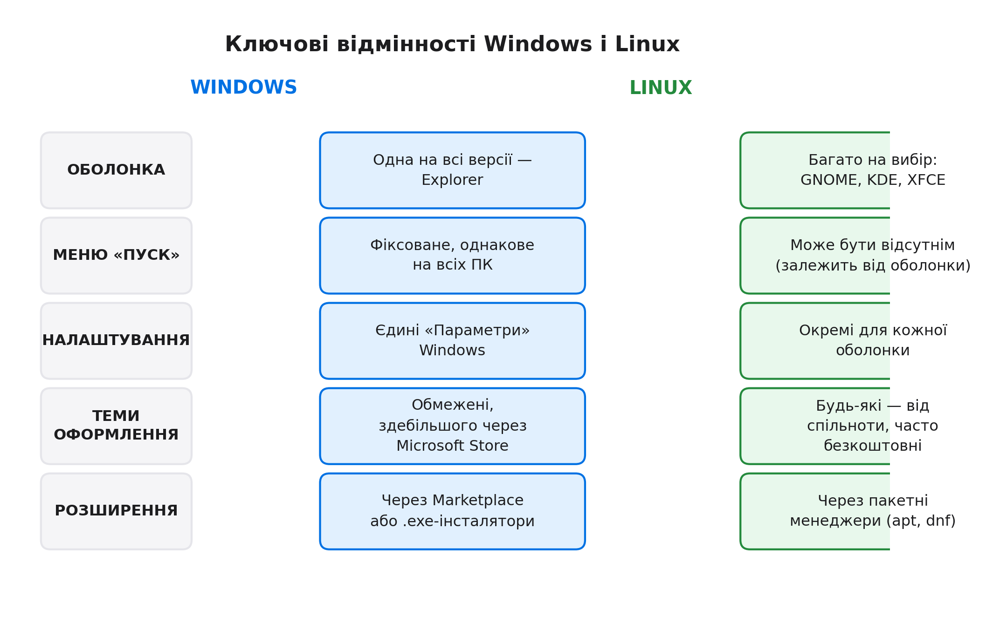
Параметр | Windows | Linux
Оболонка GUI | Explorer — одна на всі версії | GNOME, KDE, XFCE, Cinnamon — на вибір
Меню «Пуск» | Фіксоване, однакове | Може бути відсутнім або налаштовуватися
Налаштування системи | Єдині «Параметри» | Окремі для кожної оболонки
Теми оформлення | Обмежені, часто платні | Будь-які, часто безкоштовні
Встановлення програм | Через Marketplace або .exe-інсталятори | Через пакетні менеджери (apt, dnf, pacman)
Відкритість коду | Пропрієтарна (закритий код) | Вільна (відкритий код)
Ліцензія | Платна (або OEM-версія з пристроєм) | Безкоштовна

4. Переваги й недоліки кожної ОС
Обидві системи мають сильні й слабкі сторони. Важливо не ставати на бік однієї з них, а розуміти, у яких умовах кожна з них доречніша.
Windows: переваги | Windows: недоліки
Узгоджений інтерфейс для всіх користувачів | Обмежений вибір тем і налаштувань
Величезна кількість програм і драйверів | Платна ліцензія
Звичність для більшості користувачів | Закритий код (незалежний аудит ускладнений)
Потужна підтримка ігор та офісних програм | Періодичні примусові оновлення

Linux: переваги | Linux: недоліки
Вибір графічних оболонок під свої потреби | Потрібен час на опанування
Безкоштовність і відкритий код | Деякі програми Windows не запускаються напряму
Високий рівень налаштування | Фрагментованість: різні дистрибутиви поводяться по-різному
Стабільність і безпека | Менша кількість «звичних» програм для звичайного користувача

Порівнюючи ОС, важливо пам'ятати: не існує «найкращої» системи взагалі. Є система, найдоречніша для конкретних умов. Наприклад, для ігрового комп'ютера — Windows, для серверів — Linux, для навчального класу — залежить від бюджету, навичок адміністратора й потреб учнів.

5. GUI у навчальному процесі
Для вчителя початкової школи вибір графічного середовища не є абстрактним питанням. Він впливає на те, наскільки швидко діти опановують комп'ютер, наскільки безпечно почуваються за ним і скільки часу витрачає вчитель на пояснення.
У навчальному класі важливі три речі:
- узгодженість інтерфейсу — діти мають бачити однакові елементи в усіх програмах;
- простота — мінімум зайвих кнопок і налаштувань;
- стабільність — однакове середовище на всіх комп'ютерах класу.
Windows традиційно краще підходить для масового шкільного класу завдяки узгодженості та звичності. Linux із правильно підібраною оболонкою (наприклад, GNOME або XFCE) також може бути чудовим вибором — особливо якщо школа хоче заощадити на ліцензіях і використовувати вільне програмне забезпечення.
У багатьох європейських школах успішно працюють комп'ютерні класи на Linux. Учні опановують LibreOffice, GIMP, Firefox та інші вільні програми — і не відчувають жодних незручностей. Головне — щоб інтерфейс був узгоджений і вчитель розумів, як ним користуватися.

Етапи виконання самостійної роботи
Робота виконується послідовно за шість етапів. Кожен етап завершується певним результатом, який стане частиною звіту.
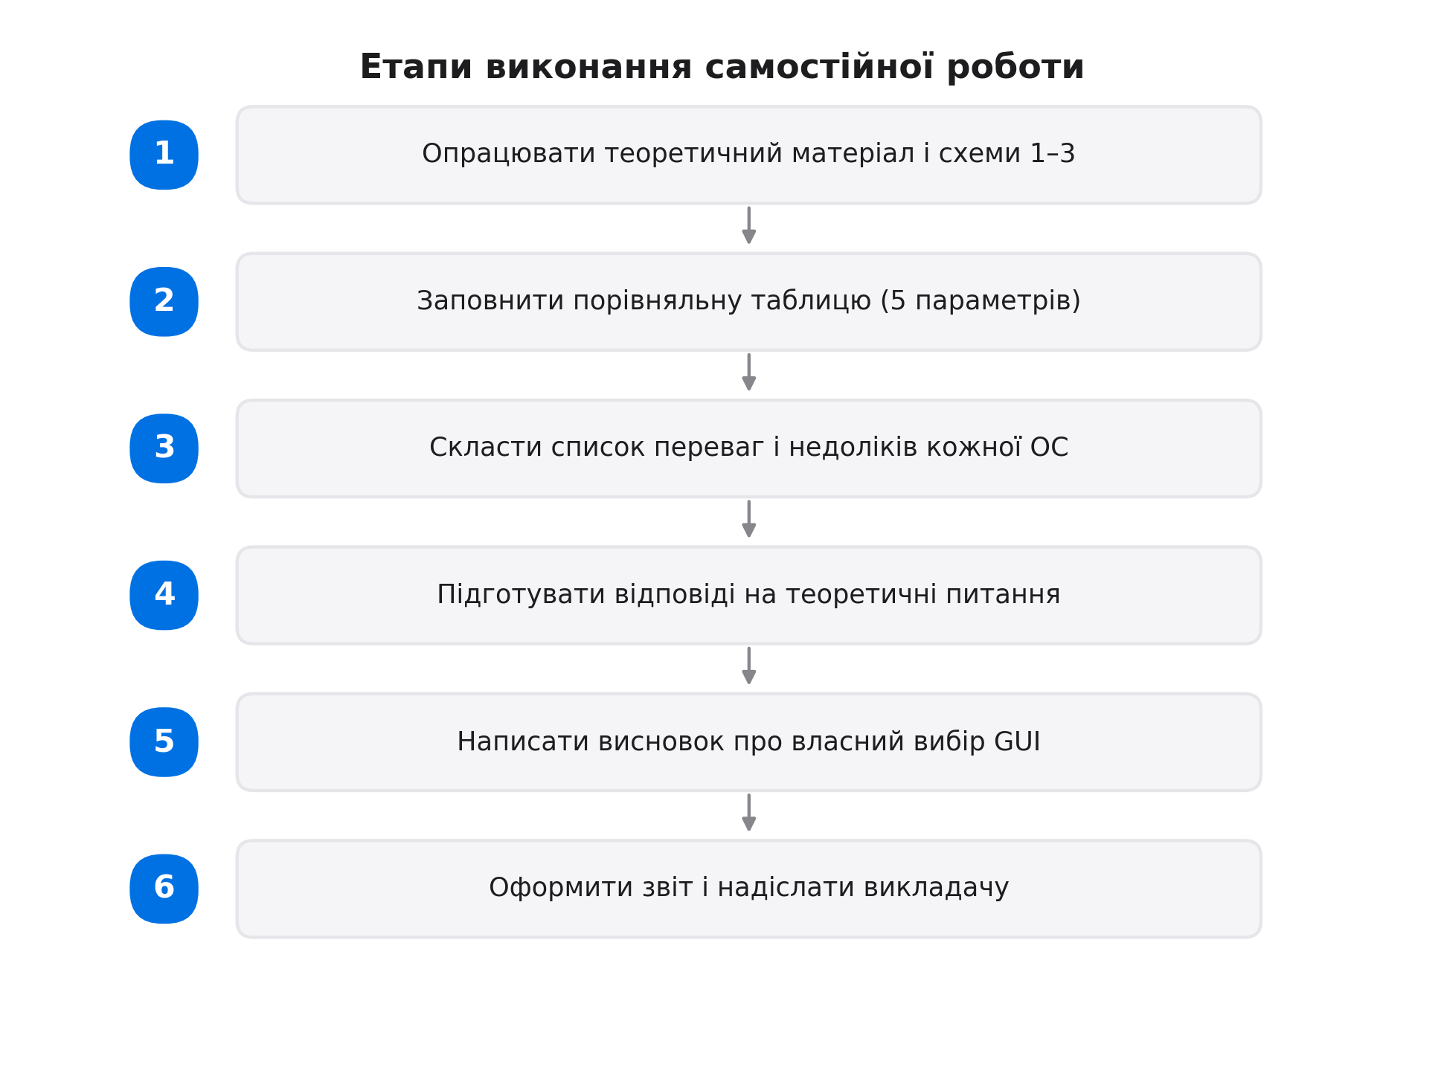
Завдання на заповнення порівняльної таблиці
Заповніть таблицю, указавши характеристики кожного параметра для Windows і Linux. Спробуйте знайти не менше 6 параметрів для порівняння — від базових (назва оболонки) до складніших (модель встановлення програм, рівень свободи налаштувань).
№ | Параметр | Windows | Linux
1 | Назва оболонки GUI
2 | Наявність меню «Пуск»
3 | Кількість доступних тем
4 | Спосіб встановлення програм
5 | Відкритість коду
6 | Ліцензія
7 | Складність для новачка
8 | Гнучкість налаштувань

Завдання на складання списку переваг і недоліків
Складіть список із 3–4 переваг і 3–4 недоліків для кожної ОС. Кожен пункт сформулюйте одним реченням і поясніть, для кого саме це є перевагою або недоліком.
Оформіть у вигляді чотирьох списків: «Windows — переваги», «Windows — недоліки», «Linux — переваги», «Linux — недоліки».
Теоретичні питання для самоперевірки
- Що таке графічний інтерфейс користувача? Чому він став важливим етапом розвитку ОС?
- Розшифруйте абревіатуру WIMP. Як кожен складник реалізовано в Windows і в Linux?
- Назвіть графічну оболонку Windows. Які її основні елементи?
- Які графічні середовища Linux ви знаєте? Чим GNOME відрізняється від KDE Plasma?
- Наведіть чотири спільні риси графічних інтерфейсів Windows і Linux.
- Назвіть п'ять ключових відмінностей між Windows і Linux.
- Чому в Linux існує багато оболонок, а в Windows — лише одна? Які переваги й недоліки кожного підходу?
- Які переваги дає відкритий код Linux для розвитку графічного інтерфейсу?
- Як вибір графічної оболонки впливає на роботу вчителя початкової школи з учнями?
- Який GUI ви обрали б для комп'ютерного класу початкової школи? Обґрунтуйте відповідь.
Рекомендації до оформлення звіту
Звіт оформлюється у текстовому редакторі (MS Word / LibreOffice Writer) і повинен містити такі обов'язкові структурні елементи:
- Титульна сторінка: назва навчального закладу, тема, ПІБ студента, група, ПІБ викладача, рік.
- Мета та завдання роботи.
- Заповнена порівняльна таблиця (не менше 6 параметрів).
- Чотири списки переваг і недоліків (Windows / Linux).
- Відповіді на теоретичні питання (письмово, стисло).
- Висновок: 5–7 речень про те, який GUI зручніший для вас особисто і для вчителя початкової школи; обґрунтуйте відповідь.
- Список використаних джерел (оформлений за ДСТУ 8302:2015).
Технічні параметри оформлення: шрифт Times New Roman, 14 pt, міжрядковий інтервал 1,15, поля 2 см, абзацний відступ 1,25 см, вирівнювання за шириною. Обсяг звіту — 4–6 сторінок без урахування титульної сторінки та додатків. Ім'я файлу: «СР_GUI_Windows_Linux_ПІБ.docx».
Критерії оцінювання
Критерій | Бали
Повнота й коректність теоретичної частини | 3
Правильність заповнення порівняльної таблиці | 2
Повнота списків переваг і недоліків кожної ОС | 2
Відповіді на теоретичні питання | 2
Обґрунтованість висновку про власний вибір GUI | 2
Оформлення звіту згідно з рекомендаціями | 1
Творчий підхід, власні приклади й спостереження | 1

Максимальна кількість балів — 13. Шкала переведення: 12–13 — «відмінно», 9–11 — «добре», 6–8 — «задовільно», менше 6 — «незадовільно» (потребує доопрацювання).

